Конспект НОД по конструированию «Игрушки-забавы из цилиндров» в старшей группе. Подготовила: Ковалева Н.А.
Цель: Учить детей делать «игрушки» из бумажных цилиндров.
Задачи:
Образовательные:
Продолжать совершенствовать умения детей использовать в изобразительной деятельности нетрадиционные способы и приемы работы с бумагой и дополнительным материалом. Формировать умение самостоятельно изготавливать некоторые детали игрушки. Закреплять умение анализировать поделки.
Развивающие:
Развивать творческие способности, мелкую моторику, внимание. Закреплять умение пользоваться ножницами. Совершенствовать умение поддерживать правильную осанку во время занятия.
Воспитательные: Воспитывать дружеские взаимоотношения между детьми, умение доводить начатое дело до конца.
Материал к занятию: Цветной картон, цветная бумага, клей, ножницы, игрушки- образцы, иллюстрации, фломастеры, цилиндры из картона.
Ход занятия:
1.Организационный момент:
В круг скорее становись,
Крепко за руки держись:
Подари улыбку-смайлик,
Пусть улыбка, как журавлик,
Полетит в сердца друзей...
Или стаей журавлей!
Будь же добрым, не скупись,
Щедро людям улыбнись.
От улыбки, всем известно,
Станет хмурый день прелестным
Воспитатель: Ребята, сегодня к нам в группу принесли письмо. Давайте, его прочитаем.
«Дорогие ребята, мы знаем, что вы очень дружные. Помогите нам! У нас в Цветочном городе случилась беда. Пропали все игрушки. Стало очень скучно. Все перессорились. Как же нам быть? Что делать? Жители Цветочного города»
Воспитатель: Как же нам помочь жителям Цветочного города?
Дети: Давайте наши отдадим.
Воспитатель: Наши нельзя. Чем вы будете играть?
Дети: А может, мы сделаем игрушки из бумаги, мы же умеем.
Воспитатель: Я видела игрушки, сделанные из цилиндров. Они получаются забавные, очень интересные. Мы тоже можем такие сделать для жителей Цветочного города. Им станет весело, и они помирятся.
Дети: Ура! Давайте сделаем. Но какие и как?
Воспитатель: Чтобы узнать какие игрушки мы сделаем, вы должны отгадать загадки.
Загадки:
1.Зимой белый,
Летом серый (заяц)
2.Хвост пушистый,
Мех золотистый
В лесу живет,
В деревне кур крадет( лиса)
3.Он большой и косолапый,
Он в сосет в берлоге лапу(медведь)
4.В Антарктиде кто не знает
Птицу ту, что не летает (пингвин)
5.Он царь зверей
И всех зверят,
О нем, так люди говорят(лев)
6.Скачет зверушка
Не рот, а ловушка.
Попадут в ловушку и комар и мушка(лягушка)
Воспитатель: Молодцы, угадали все загадки. Догадались, каких зверят мы будем делать.
- А как мы их будем делать, я сейчас объясню и покажу.
2. Объяснение нового материала
Воспитатель: Посмотрите, пожалуйста, ребята, на эти игрушки. Какие части тела можно выделить у них?
Воспитатель: А что одинакового у них у всех ?
Воспитатель: Какую фигуру напоминает нам туловище?
Дети: Туловище зверят сделано из цилиндров.
Воспитатель: Ребята, из какого листа бумаги мы будем мастерить туловище.
Дети: Туловище будем делать из прямоугольного листа.
- Края цилиндра должны быть ровные, чтобы игрушки хорошо стояли.
Воспитатель: А лапки? Как мы будем вырезать лапки?(ответы)
Воспитатель: Остается приклеить к туловищу голову и лапки, и ваша игрушка готова
-А чтобы лучше получилось нам надо размять пальчики и глазки.
Пальчиковая гимнастика «Мы делили апельсин»
Воспитатель: Сейчас я предлагаю вам стать фокусниками и смастерить своих зверят.

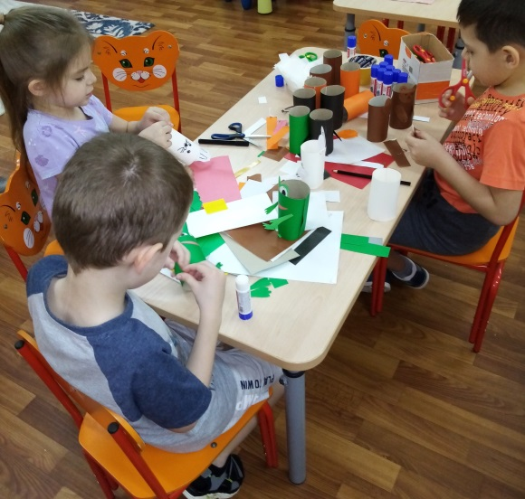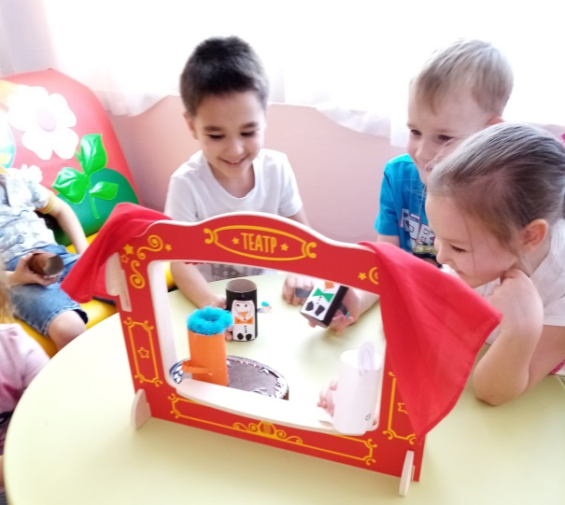
Воспитатель: Сейчас я предлагаю вам стать фокусниками и смастерить своих зверят.
Воспитатель: Кого будешь мастерить ты, Данил? (ответы)
Воспитатель: Ребята, выберите себе материал и садитесь на свои места. (обратить внимание на посадку)
Воспитатель: Ребята, скажите, пожалуйста, как нужно держать ножницы?
Дети: Ножницы нужно держать правильно. Они должны быть направлены вперед.
Воспитатель: Не забудьте: сначала все вырезаем, а только потом начинаем клеить и не забываем примакивать салфетками.
3.Самостоятельная работа
Воспитатель: Давайте придумаем ласковые слова для наших зверят (спросить 3 ребенка)
Медвежонок – мягкий, пушистый, добрый, веселый, косолапый, озорной, коричневый, шоколадный…
Зайчонок – милый, дорогой, легкий, пушистый, озорной, солнечный, белый…
Лягушонок – зеленый, прыгучий, скользкий, веселый, поющий.
Воспитатель: Какие замечательные у нас получились игрушки.
Вы можете ими поиграть.
Заяц – тренер, акробат обучает всех ребят.
На старой кадушке пляшут лягушки, Зеленые ушки, глаза на макушке. Рядом с ними медвежата веселятся, как ребята. Вот какой веселый получился цирк.
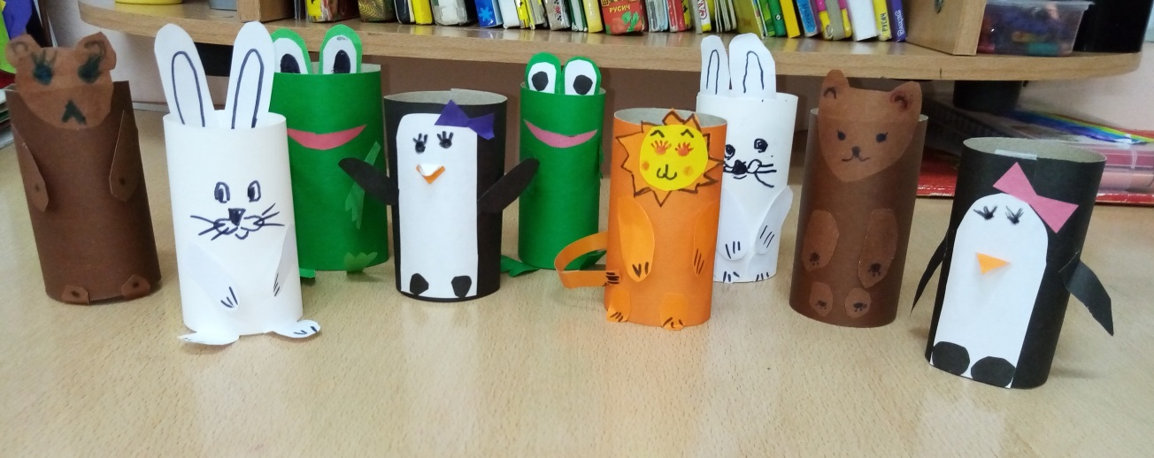

Воспитатель: Мне очень понравилось, как вы сегодня работали, и очень понравились ваши игрушки. Вы так старались. Молодцы.
- А как вы думаете, жителям Цветочного города они понравятся (ответы детей)
- Тогда мы должны сложить в посылку и отправить их в Цветочный город.(Складывают игрушки, подписывают адрес и отдают посылку, чтобы отправить)

